
UNIVERSITAS MULTI DATA PALEMBANG
Fakultas Ilmu Komputer dan Rekayasa
Program Studi Sistem Informasi
TEMPLAT LAPORAN
TUGAS 2
Postman Collection dan Automated Test Script
Pengujian RESTful API dengan Postman Automation
Pengembangan Aplikasi Web II | SUB-CPMK-7
Nama dan NIM | Nada Salsabilah (2428240136)
Kelas | SI5C
Judul project / topik API | Liga Sepak Bola: Pemain (/players), Topik 24
Tautan repositori | https://github.com/nadasalsa10/tugas1-restful-2428240136
Dosen pengampu | Nur Rachmat, M.Kom.
Tanggal pengumpulan | 15 Oktober 2026

Petunjuk Pengisian
Dokumen ini adalah laporan Tugas 2: menguji RESTful API project akhir Anda dengan Postman. Seluruh isinya menggunakan API milik Anda sendiri, bukan API Mahasiswa pada contoh materi. Pelajari langkahnya pada materi Pertemuan 8 sebelum mengisi.

A. Cara mengisi
- Ganti seluruh tulisan dalam tanda kurung siku, misalnya [sumber-daya], dengan data API Anda.
- Bukti berupa gambar (screenshot) diisi pada kotak bergaris putus-putus. Cuplikan kode test script ditempel sebagai teks, bukan gambar.
- Setiap bukti memiliki keterangan dan kotak Penjelasan. Tulis penjelasan dengan kalimat Anda sendiri dan sebut nama request atau fungsi dari API Anda.
- Simpan hasil akhir sebagai PDF, lalu kumpulkan melalui LMS sesuai ketentuan dosen (format nama berkas dan batas waktu mengikuti petunjuk di LMS).

B. Bukti yang diminta
No | Bukti | Bagian | Jenis
1 | Daftar request dalam Collection | Bab 2 | Screenshot (wajib)
2 | Cuplikan test script | Bab 3 | Kode teks (wajib)
3 | Ringkasan Collection Runner | Bab 4 | Screenshot (wajib)
4 | Hasil Newman di terminal | Bab 5 | Screenshot (pengayaan)

C. Syarat tangkapan layar
Bukti | Yang harus terlihat
Collection | Nama Collection, kedua folder (bila ada), dan seluruh nama request. Buka semua folder sebelum mengambil gambar.
Ringkasan Runner | Nama Collection, Environment yang dipakai, jumlah request, jumlah test lulus dan gagal. Seluruh test harus lulus (0 gagal).
Newman | Perintah yang diketik, daftar hasil, dan tabel executed dan failed di bagian akhir.
Larangan | Gambar dipotong sehingga angka hasil tidak terlihat, gambar buram, gambar hasil unduhan dari teman atau internet, dan gambar yang diedit.

Sebelum mengambil screenshot Runner
Nyalakan ulang server agar data kembali ke kondisi awal, pilih Environment yang benar, lalu jalankan seluruh Collection. Bila ada test gagal, perbaiki dulu dan jalankan ulang sampai 0 gagal.

Bab 1 Identitas API dan Daftar Endpoint
Bab ini menjelaskan API yang diuji, agar pembaca memahami cakupan pengujian pada bab berikutnya.

1.1 Deskripsi singkat API
Penjelasan:
API ini mengelola data pemain sepak bola untuk topik Liga Sepak Bola. Entitas utamanya adalah pemain (players) dengan atribut id, nama, klub, posisi, nomorPunggung, dan kewarganegaraan. API dibuat dengan Express.js, seluruh rutenya ditulis dalam satu berkas app.js, dan datanya disimpan dalam array di memori sehingga kembali ke kondisi awal setiap server dinyalakan ulang.

1.2 Daftar endpoint
Tuliskan seluruh endpoint API Anda. Kolom "API key" diisi Ya bila rute dilindungi cekApiKey atau mekanisme serupa.
No | Metode | Alamat | API key | Status sukses | Fungsi
1 | GET | / | Tidak | 200 | Menampilkan identitas dan daftar endpoint API
2 | GET | /players | Tidak | 200 | Mengambil semua data pemain
3 | GET | /players?posisi=gelandang | Tidak | 200 | Menyaring pemain berdasarkan posisi
4 | GET | /players/:id | Tidak | 200 | Mengambil satu pemain berdasarkan id
5 | POST | /players | Ya | 201 | Menambah pemain baru
6 | PUT | /players/:id | Ya | 200 | Mengubah data satu pemain
7 | DELETE | /players/:id | Ya | 200 | Menghapus satu pemain

1.3 Variabel Environment
Tuliskan variabel yang Anda simpan di Environment. Jangan menuliskan nilai rahasia sungguhan.
No | Nama variabel | Nilai (contoh) | Fungsi
1 | base_url | http://localhost:3000 | Alamat server
2 | playerId | (kosong, diisi script) | ID pemain dari respons POST, dipakai request PUT, DELETE, dan GET sesudahnya
3 | api-key | (kunci rahasia, tidak ditampilkan) | Dikirim sebagai header x-api-key pada request POST, PUT, dan DELETE

Bab 2 Postman Collection
Bab ini membuktikan bahwa seluruh endpoint sudah dikelompokkan dalam satu Collection.

2.1 Daftar request dalam Collection
Harus terlihat pada screenshot: nama Collection dan seluruh request di dalam folder. Buka semua folder.
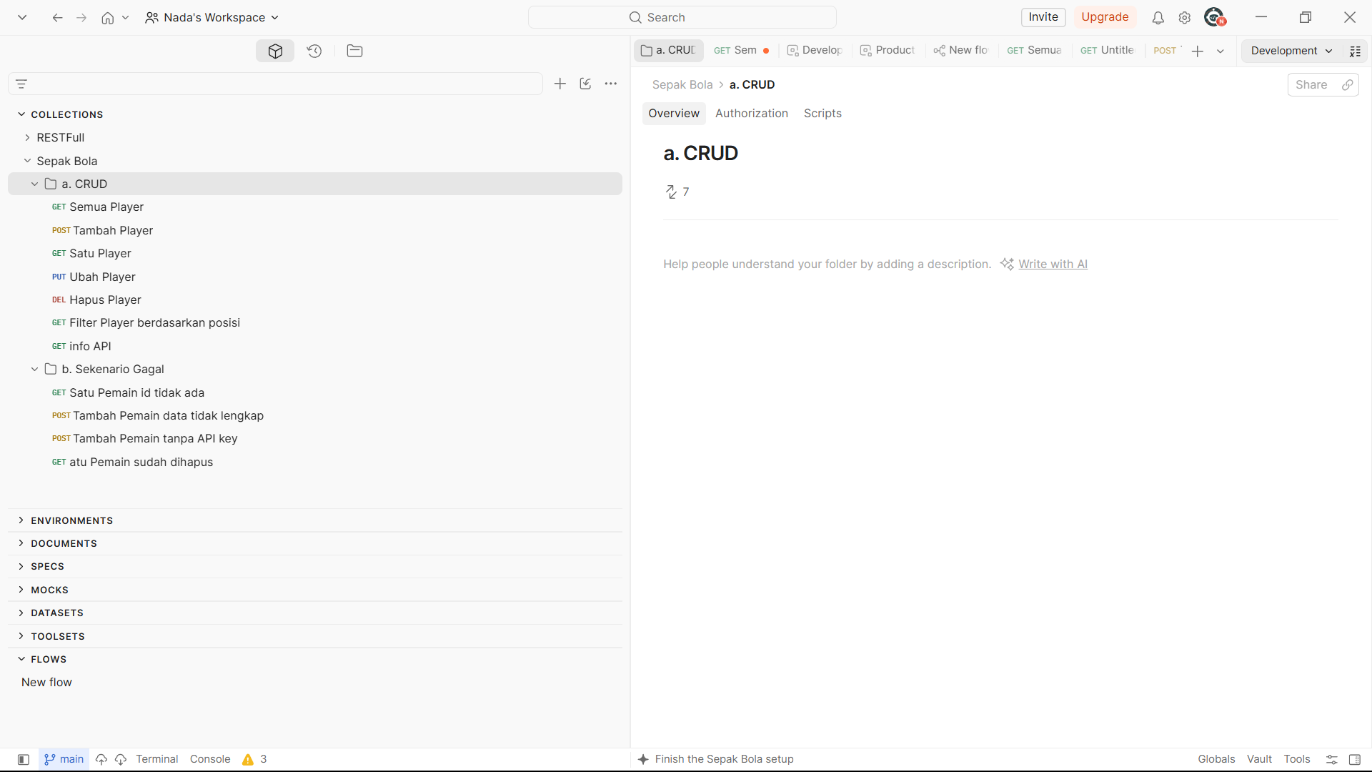
Gambar 1. Collection beserta seluruh request
Penjelasan:
Request saya kelompokkan menjadi dua folder. Folder a. CRUD berisi tujuh request jalur normal: membaca semua data, menambah, membaca satu pemain, mengubah, menghapus, menyaring berdasarkan posisi, dan info API. Folder b. Sekenario Gagal berisi empat request yang memang harus ditolak API, yaitu id yang tidak ada, data yang tidak lengkap, permintaan tanpa API key, dan data yang sudah dihapus. Request Tambah Player saya letakkan sebelum Satu Player, Ubah Player, dan Hapus Player karena tiga request itu memakai id dari respons POST.

2.2 Tabel request
Salin daftar request pada gambar di atas ke tabel berikut. Setiap endpoint pada Bab 1 harus punya minimal satu request.
No | Nama request | Metode | Alamat (pakai {{base_url}}) | Folder
1 | Semua Player | GET | {{base_url}}/players | a. CRUD
2 | Tambah Player | POST | {{base_url}}/players | a. CRUD
3 | Satu Player | GET | {{base_url}}/players/{{playerId}} | a. CRUD
4 | Ubah Player | PUT | {{base_url}}/players/{{playerId}} | a. CRUD
5 | Hapus Player | DELETE | {{base_url}}/players/{{playerId}} | a. CRUD
6 | Filter Player berdasarkan posisi | GET | {{base_url}}/players?posisi=gelandang | a. CRUD
7 | info API | GET | {{base_url}}/ | a. CRUD
8 | Satu Pemain id tidak ada | GET | {{base_url}}/players/999 | b. Sekenario Gagal
9 | Tambah Pemain data tidak lengkap | POST | {{base_url}}/players | b. Sekenario Gagal
10 | Tambah Pemain tanpa API key | POST | {{base_url}}/players | b. Sekenario Gagal
11 | Satu Pemain sudah dihapus | GET | {{base_url}}/players/{{playerId}} | b. Sekenario Gagal

Bab 3 Automated Test Script
Bab ini menunjukkan assertion yang Anda tulis. Setiap request wajib memiliki minimal satu assertion status code dan satu assertion struktur atau isi data JSON.

3.1 Rekap assertion per request
No | Nama request | Assertion status code | Assertion struktur atau isi JSON
1 | Semua Player | Status code adalah 200 | Response berupa array berisi minimal 3 pemain; setiap pemain memiliki field id, nama, klub, posisi, dan nomorPunggung; pemain pertama bernama Fajar Ramadhan
2 | Tambah Player | Status code adalah 201 | status bernilai success, data.id berupa angka, dan nama sesuai data yang dikirim
3 | Satu Player | Status code adalah 200 | id pada respons sama dengan playerId dan nama Budi Santoso
4 | Ubah Player | Status code adalah 200 | id pada respons sama dengan playerId dan nomorPunggung berubah menjadi 12
5 | Hapus Player | Status code adalah 200 | Pesan memuat "berhasil dihapus" dan data bernilai null
6 | Filter Player berdasarkan posisi | Status code adalah 200 | Semua pemain hasil filter berposisi gelandang
7 | info API | Status code adalah 200 | Response memuat nama, nim, dan daftar endpoint
8 | Satu Pemain id tidak ada | Status code adalah 404 | status bernilai error dan data bernilai null
9 | Tambah Pemain data tidak lengkap | Status code adalah 400 | status bernilai error dan pesan memuat "wajib diisi"
10 | Tambah Pemain tanpa API key | Status code adalah 401 | status bernilai error dan pesan memuat "API key tidak valid"
11 | Satu Pemain sudah dihapus | Status code adalah 404 | Pesan memuat "tidak ditemukan"

3.2 Cuplikan 1: request GET
Tempel test script satu request GET pilihan Anda.
// Test script request GET: Semua Player

pm.test("Status code adalah 200", () => {
pm.response.to.have.status(200);
});

pm.test("Response berupa array berisi minimal 3 pemain", () => {
const json = pm.response.json();
pm.expect(json).to.be.an("array");
pm.expect(json.length).to.be.at.least(3);
});

pm.test("Setiap pemain memiliki field id, nama, klub, posisi, dan nomorPunggung", () => {
const json = pm.response.json();
json.forEach((p) => {
pm.expect(p).to.include.keys("id", "nama", "klub", "posisi", "nomorPunggung");
});
});

pm.test("Data pemain pertama bernama Fajar Ramadhan", () => {
const json = pm.response.json();
pm.expect(json[0].nama).to.eql("Fajar Ramadhan");
});

Penjelasan:
Test pertama memeriksa bahwa server membalas dengan status 200. Kalau rute /players salah ketik atau server error, test ini yang pertama gagal.
Test kedua memastikan respons berupa array dengan minimal tiga pemain, sesuai data awal di app.js. Pemeriksaan ini penting karena kalau API mengembalikan objek tunggal atau data kosong, aplikasi yang membaca daftar pemain akan rusak.
Test ketiga memeriksa setiap pemain punya field id, nama, klub, posisi, dan nomorPunggung. Test ini menangkap kasus data tetap berstatus 200 tetapi ada field yang hilang atau salah nama.
Test keempat memeriksa pemain pertama bernama Fajar Ramadhan. Test ini bergantung pada urutan data, jadi server harus dinyalakan ulang sebelum Runner dijalankan agar pemain id 1 masih sama seperti data awal.

3.3 Cuplikan 2: request POST atau request yang menyimpan variabel
Tempel test script request POST (atau request lain yang menyimpan variabel ke Environment).
// Test script request POST: Tambah Player

pm.test('Status code adalah 201', function () {
pm.response.to.have.status(201);
});

pm.test('Data baru memiliki id dan nama sesuai kiriman', function () {
const jsonData = pm.response.json();
pm.expect(jsonData.status).to.eql('success');
pm.expect(jsonData.data).to.have.property('id');
pm.expect(jsonData.data.id).to.be.a('number');
pm.expect(jsonData.data.nama).to.eql('Budi Santoso');
});

// Simpan id pemain baru untuk request Satu, Ubah, dan Hapus Player
if (pm.response.code === 201) {
pm.environment.set('playerId', pm.response.json().data.id);
}

Penjelasan:
Setelah POST berhasil, id pemain baru diambil dari data.id pada respons lalu disimpan ke variabel Environment playerId. Penyimpanan hanya dilakukan bila status 201, supaya variabel tidak tertimpa nilai kosong dari respons error. Saat pengujian, playerId pernah bernilai null karena POST belum berhasil. Request Satu Player, Ubah Player, Hapus Player, dan Satu Pemain sudah dihapus memakai {{playerId}} di alamatnya. Kalau urutannya ditukar dan PUT dijalankan sebelum POST, alamatnya menjadi /players/null, server membalas 404, dan test PUT gagal.

Bab 4 Hasil Collection Runner
Bab ini adalah bukti utama bahwa seluruh test lolos saat Collection dijalankan sekaligus.

4.1 Ringkasan Collection Runner
Harus terlihat pada screenshot: nama Collection, Environment, jumlah request, jumlah test lulus dan gagal. Seluruh test harus lulus.
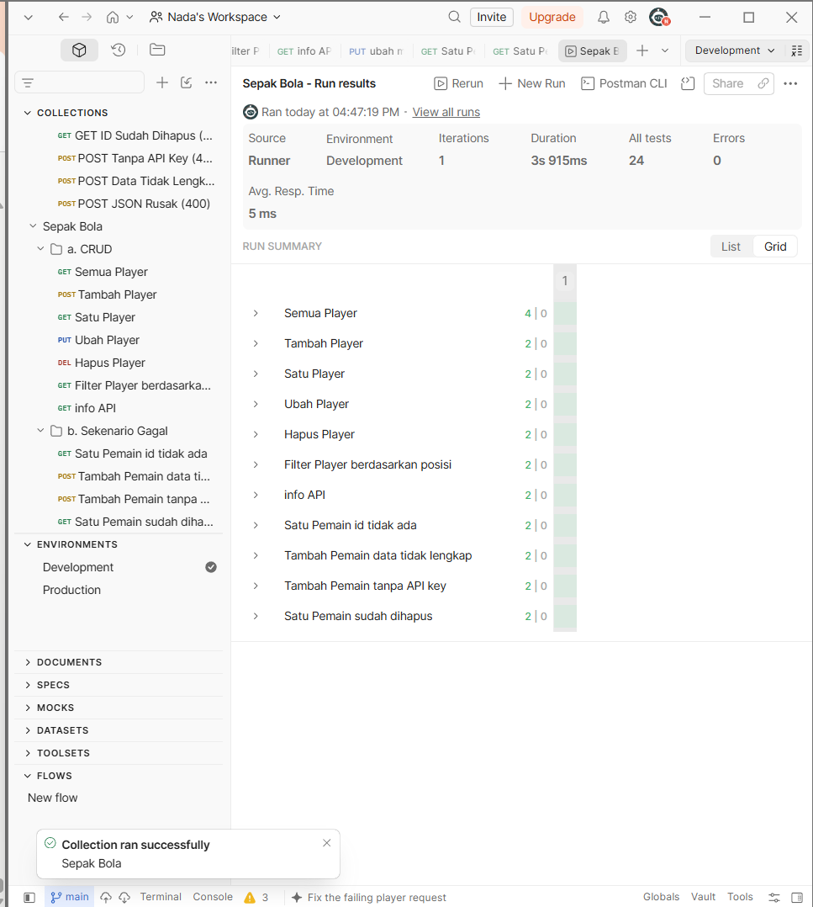
Gambar 2. Ringkasan hasil Collection Runner
Penjelasan:
Sebelum menjalankan Runner, server saya nyalakan ulang agar data kembali ke tiga pemain awal. Saya memilih Environment Development lalu menjalankan seluruh Collection Sepak Bola, folder a. CRUD lebih dulu, kemudian folder b. Sekenario Gagal. Runner menjalankan 11 request dengan 24 test, dan seluruhnya lulus tanpa ada yang gagal. Postman menampilkan keterangan Collection ran successfully dengan Errors bernilai 0.

4.2 Rekap angka hasil
Nama Collection | Sepak Bola
Environment yang dipakai | Development
Jumlah request dijalankan | 11
Jumlah test lulus | 24
Jumlah test gagal | 0
Tanggal dan jam pengujian | 15 Oktober 2026, pukul 16.47 WIB

4.3 Temuan selama pengujian
Catat kegagalan yang pernah muncul sebelum akhirnya lulus. Bagian ini menunjukkan bahwa pengujian benar-benar membantu menemukan masalah. Bila tidak ada, tulis "tidak ada kegagalan".
No | Request | Kegagalan (pesan) | Penyebab | Perbaikan
1 | Tambah Player | 404 Not Found; test status 201 gagal | Alamat request masih memuat sisa {{playerId}} di belakang /players sehingga alamat yang terkirim salah | Menghapus {{playerId}} dari alamat sehingga menjadi {{base_url}}/players
2 | Tambah Player | Muncul empat test dan dua gagal: expected { status: 'success', ... } to have property 'id' | Test script terpasang ganda. Versi lama memeriksa id langsung di respons, padahal id berada di dalam data | Menghapus script lama dan memakai satu script yang membaca data.id
3 | Ubah Player | 404 Not Found; TypeError: Cannot read properties of null (reading 'id') | playerId di Environment bernilai null karena POST belum berhasil, sehingga alamat menjadi /players/null | Memperbaiki POST sampai 201 agar playerId terisi, lalu mengirim ulang PUT
4 | Ubah Player | 500 Internal Server Error; JSONError: Unexpected token '<' | Nilai header Content-Type salah ketik (appliaction/json) sehingga body tidak terbaca sebagai JSON | Membetulkan menjadi application/json lalu menyimpan request
5 | Ubah Player | 400 Bad Request | Body request kosong | Mengisi body JSON dengan data pemain lalu menyimpan request
6 | Satu Pemain sudah dihapus | 200 OK; test status 404 gagal | Request Hapus Player belum dijalankan sehingga pemain masih ada di server | Menjalankan Hapus Player lebih dulu. Pada Runner urutan folder sudah benar
7 | Semua Player | Satu test gagal: Setiap pemain memiliki field id, nama, klub, posisi, dan nomorPunggung | Pemeriksaan memakai to.have.all.keys yang menuntut field persis sama, padahal pemain id 1 punya field tambahan kewarganegaraan | Mengganti menjadi to.include.keys sehingga hanya lima field wajib yang diperiksa
8 | Satu Player dan info API | Runner mencatat 0 test pada kedua request | Script test belum tersimpan sehingga Runner tidak membacanya | Menyimpan script dengan Ctrl+S lalu menjalankan ulang Runner sampai 24 test lulus

Bab 5 Newman di Terminal (Pengayaan)
Bagian ini opsional
Bab ini adalah pengayaan dan tidak mengubah kriteria penilaian. Isi bila Anda menjalankan Collection dengan Newman. Bila tidak, tulis "tidak dikerjakan" di bawah judul ini.

5.1 Hasil Newman
Harus terlihat pada screenshot: perintah newman run ..., daftar hasil, dan tabel executed dan failed.
[ Tempel screenshot di sini ]
Gambar 3. Hasil menjalankan Collection dengan Newman
Gambar 3. Hasil menjalankan Collection dengan Newman
Penjelasan:
Tulis perintah yang Anda jalankan dan jelaskan arti exit code (0 atau 1) pada hasil Anda.

Bab 6 Repositori dan Berkas
Tautan repositori | https://github.com/nadasalsa10/tugas1-restful-2428240136
Lokasi berkas Collection (.json) | C:\Semester 5\tugas1-restful-2428240136\postman\collections\Sepak Bola
Lokasi berkas Environment (.json) | postman/environments/Development.environment.yaml  postman/environments/Production.environment.yaml
Berkas Environment tidak memuat kunci rahasia sungguhan | [ ] Ya [ ] Tidak
Repositori dapat dibuka dosen | [ ] Ya [ ] Tidak

Bab 7 Refleksi
Jawablah dengan kalimat Anda sendiri, dua sampai tiga kalimat, dan kaitkan dengan pengalaman Anda mengerjakan tugas ini.

Pertanyaan 1
Dari seluruh assertion yang Anda tulis, mana yang paling berguna untuk menemukan kesalahan pada API Anda? Berikan alasannya.
Penjelasan:
Misalnya playerId yang null, typo di Content-Type, atau test yang gagal karena urutan request. Pilih yang paling kamu ingat. Nanti aku bantu merapikannya ke bahasa formal.

Pertanyaan 2
Apa perbedaan yang Anda rasakan antara menguji API secara manual dan memakai Collection Runner? Bagian mana yang paling sulit saat menulis test script, dan bagaimana Anda mengatasinya?
Penjelasan:
Kendala terbesar dalam pengujian ini adalah test pada request Semua Player yang awalnya gagal. Test tersebut memeriksa field setiap pemain menggunakan to.have.all.keys, yang mengharuskan objek memiliki seluruh key yang ditentukan dan tidak boleh ada key lain. Karena itu test gagal ketika struktur data yang dikembalikan API tidak persis sama dengan yang diharapkan. Masalah ini saya atasi dengan [ISI: apa yang kamu ubah, misalnya mengganti pengecekan menjadi to.have.property untuk tiap field, atau menyesuaikan daftar key dengan respons API]. Dari pengalaman ini saya belajar bahwa test sebaiknya dibuat sesuai kebutuhan, tidak terlalu kaku, tetapi tetap cukup ketat untuk menangkap kesalahan yang sebenarnya.

Lampiran A Daftar Periksa Sebelum Mengumpulkan
No | Butir yang diperiksa | Ya
1 | Seluruh tanda [...] sudah diganti dengan data API saya
2 | Setiap endpoint API saya ada di Collection
3 | Alamat memakai {{base_url}}, bukan ditulis langsung
4 | Setiap request punya assertion status code dan struktur JSON
5 | Nama setiap test berupa kalimat yang menyatakan harapan
6 | POST menyimpan ID dengan pemeriksaan status, dan request berikutnya memakainya
7 | Server dinyalakan ulang sebelum Runner dijalankan
8 | Screenshot Runner menampilkan 0 test gagal dan angkanya terbaca jelas
9 | Berkas Environment tidak memuat kunci rahasia sungguhan
10 | Berkas disimpan sebagai PDF dan dikumpulkan sesuai ketentuan LMS

Lampiran B Kriteria Penilaian
Kriteria berikut sesuai dengan slide materi Pertemuan 8. Bobot nilai mengikuti ketentuan dosen di LMS.
Kriteria | Deskripsi | Dinilai dari
Kelengkapan Postman Collection | Seluruh endpoint project akhir tercakup dalam satu Collection | Bab 1 dan Bab 2
Ketepatan automated test script | Assertion status code dan struktur response JSON tepat sasaran | Bab 3
Keberhasilan Collection Runner | Seluruh test lolos saat Collection dijalankan | Bab 4
Kejelasan dokumentasi hasil | Tangkapan layar ringkasan pengujian disertakan dengan jelas | Bab 4 dan seluruh dokumen

